EE.UU DISEÑA UNA SALIDA PARA EL RÉGIMEN: RAJOY DEBE PONER SU CARGO A DISPOSICIÓN DE FELIPE VI
LA VOZ PERIODISTICA. 06 JUNIO 2014

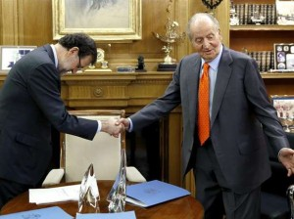
EE.UU pide un nuevo “cabezazo” de Rajoy a Juan Carlos por España

“Aunque no lo requiera la Constitución, y aunque solo fuera por cortesía protocolaria, el actual jefe del Gobierno debería poner su cargo a disposición del nuevo rey”. Esta es la sugerencia que el catedrático Príncipe de Asturias en la Universidad de Georgetown (EE.UU), Josep M. Colomer, ha realizado a Mariano Rajoy para que acepte la oleada de cambio que reclama España tras el 25-M, con10 millones de votos perdidos por el bipartidismo PP-PSOE en solo 2,5 años. Su propuesta está en sintonía con el interés estratégico que desde EE.UU se está poniendo al proceso de cambio en España(un simple vistazo a su prensa de referencia lo acredita), muy similar al que ya tuvo cuando se produjo la muerte de Franco y diseñó, junto con Alemania, el paso de la dictadura a la “oligocracia” o “partitocracia” con Juan Carlos. Despejado el camino con la inesperada y sorprendente abdicación del monarca (muchas miradas se dirigen al otro lado del Atlántico), Rajoy tiene ahora que elegir entre desempeñar el efímero papel de aquel presidente continuista llamado Arias Navarro o convertirse en “mártir” como su predecesor, Carrero Blanco. Y como la valentía no parece estar entre sus cualidades, en Estados Unidos dan por seguro de que no pondrá obstáculos y facilitará que Felipe VI tenga al menos una oportunidad de salvar el trono. En medios diplomáticos se asegura que Washington y Berlín ya han decidido: y el pulgar ha girado hacia abajo.

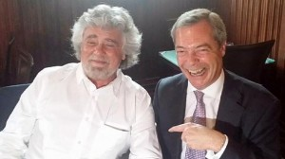
Grillo (Italia) y Farage (Reino Unido)

La “operación”, que aún no tiene nombre y que traman los reformistas del régimen, pasa por adquirir algo de legitimidad hasta mayo de 2015 (elecciones locales) para intentar avanzar en un proceso que la actual “casta” ha llevado hasta el abismo. Y habida cuenta de que la conocida inacción de Mariano Rajoy ante los dramáticos momentos que vive la sociedad española ya ha dinamitado al PP y al PSOE, se ha llevado por delante al rey y ahora amenaza incluso la supervivencia de la propia monarquía, desde EE.UU quieren poner sobre la mesa una “hoja de ruta”.

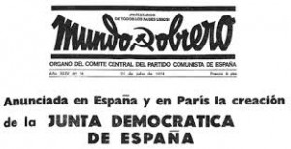
Nacimiento clandestino de la Junta Democrática. La apoyaba Don Juan de Borbón.

La referencia es Italia, con una “partitocracia” muy similar a la española y donde Beppe Grillo (Génova, 1948) y su Movimiento 5 Estrellas ha desempeñado el papel reactivo que ahora juegan de forma incipiente en España Pablo Iglesias (Madrid, 1978) con Podemos-IU-Equo (Primavera Europea) y Julio Anguita (Fuengirola, 1941) como ideólogo desde “Frente Cívico-Somos Mayoría”. O Alexis Tsipras(Atenas, 1974) con su “Syriza” y Nigel Farage (Downe, 1964) con su UKIP en el Reino Unido. Fue algo parecido a lo que ocurrió en España cuando en las vísperas de la muerte de Franco se formó la Junta Democrática (1974) con republicanos, democristianos críticos y comunistas que se arracimaron en torno a Don Juan, mientras que socialistas, monárquicos y democristianos del régimen lo hacían con su hijo Juan Carlos, que finalmente traicionó a su padre y le arrebató el trono en uno de los períodos más decisivos y desconocidos de la Historia de España.

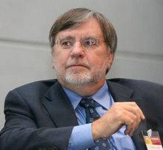
Josep M. Colomer (Georgetown Univ)

Josep M. Colomer ha desvelado un estado de opinión muy extendido entre las élites de Washington en relación con España, a la que frecuentemente se asemeja con Italia, “un país que era conocido como una “partitocracia”, es decir, por un grado de control de las cúpulas de los partidos sobre las instituciones públicas igual o incluso superior al que suele ser denunciado en España”. Colomer culpa veladamente a Juan Carlos de haber abdicado mucho antes de hacer pública su decisión, lo que ha llevado al país a la ruina: “el jefe del Estado también debe arbitrar y moderar el funcionamiento regular de las instituciones. Esta tarea se ha echado muy en falta en España en los últimos años cuando el Parlamento, el Gobierno y la justicia han dejado de funcionar de acuerdo con sus misiones constitucionales”.

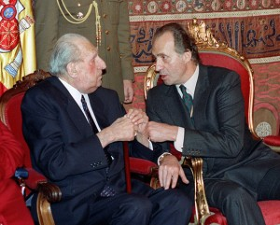
Juan III y Juan Carlos I

De acuerdo a este guión, Felipe VI –quizás con la discreta ayuda de su padre, como Juan III, cuando se aproximó a la Junta Democrática, hizo con su hijo Juan Carlos I, que lo hacía a su vez al régimen de Franco– tendría que “usar sus prerrogativas para facilitar un nuevo impulso de recuperación y renovación”. Para ello, recomienda usar el ejemplo de lo sucedido en Roma: “Hace dos años y medio el Gobierno italiano, azotado por una serie de escándalos y la persecución judicial de su líder, estaba paralizado ante la crisis económica del país y las presiones de la Unión Europea. El jefe del Estadoquitó entonces al jefe del Gobierno y nombró en su lugar a un prestigioso profesional independiente con experiencia en las instituciones europeas (Mario Monti), el cual formó un Gobierno con los mejores especialistas en cada tema, sin ningún miembro de ningún partido político, que obtuvo a pesar de ello el apoyo del 90% del Parlamento. El nuevo Gobierno fue apoyado también por los líderes de la Unión Europea y de Estados Unidos. Italia ha tenido desde entonces su mejor periodo de gobierno en la historia moderna”. ¿Existe el “Mario Monti” español? ¿Un técnico europeísta que no esté contaminado por los partidos y que sea capaz de crear un gobierno técnico que, solo con su prestigio, convenciese a los diputados para hacerse un “harakiri” como el de las Cortes de Franco?

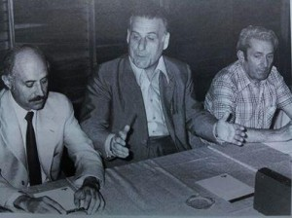
Trevijano (independiente), Calvo Serer (Opus Dei) y Marcelino Camacho (CC.OO) (Junta Democrática)

Mario Monti (Varese, 1943), de acuerdo con el calendario electoral previsto, convocó nuevas elecciones al cabo de un año y medio: “Más o menos el mismo tiempo que falta en España para que se cumpla el plazo para una nueva convocatoria. Tras esas elecciones, las resistencias al cambio de los partidos políticos tradicionales hicieron imposible la formación de una mayoría parlamentaria, la cual habría requerido una gran coalición con miembros de los dos partidos mayores. Pero ésta se acabó formando algunos meses después, al coste de una reestructuración del sistema de partidos. Mientras tanto, el presidente Napolitano había nombrado una comisión para elaborar propuestas de políticas públicas formada por 10 expertos, algunos de los cuales pasaron a formar parte del nuevo Gobierno. Es muy notable que toda esta experiencia tuviera lugar en un país que era conocido como una “partitocracia”, señala Colomer.

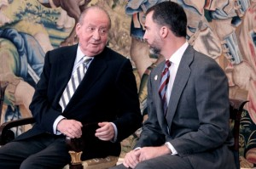
Juan Carlos I y Felipe VI

Y añade: “La mayor ventaja de una iniciativa del jefe del Estado es que viene desde fuera del sistema de partidos políticos, por lo que puede ser especialmente eficaz en inducir reformas que afecten también al sistema de partidos”. Para ello, Felipe VI solo tendría que usar la misma Constitución que fraguó su padre con la “casta”: “De acuerdo con la Constitución española, el jefe del Estado puede destituir al jefe del Gobierno, disolver el Parlamento, convocar elecciones, nombrar un nuevo presidente del Gobierno, así como a los ministros que este proponga, presidir personalmente las reuniones del Consejo de Ministros, expedir los decretos gubernamentales, promulgar las leyes y, de acuerdo con el jefe del Gobierno nombrado por él, convocar referéndums sobre decisiones políticas de especial importancia. Se espera en general que el jefe del Estado use estas capacidades de acuerdo con los resultados electorales. Pero en una situación de emergencia —como sin duda es la española—, los poderes del jefe del Estado están para usarlos —como en el caso italiano— de acuerdo con la letra del texto legal”.

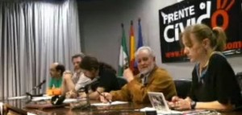
Acto de Frente Cívico con Podemos, IU y Equo-Compromís

Por último, Colomer concluye que tras ese periodo de año y medio de profundas reformas constituyentes llevadas a cabo desde un Ejecutivo sin pelaje político, se abocaría a la formación “de un Gobierno de amplia coalición multipartidista, el acuerdo con Cataluña, el envío de señales de renovación y optimismo para que los capitales exiliados regresen y lleguen nuevas inversiones extranjeras, podrían ser el 23-F del rey Felipe VI. Es decir, su legitimación, no ya dinástica o constitucional, sino por los resultados de su acción. Como su padre, el nuevo jefe del Estado necesitará una legitimación de este tipo por una gran mayoría de la sociedad española, así como de la escena internacional, para consolidar su reinado en los años por venir”.

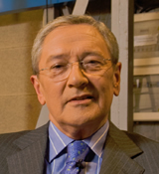
Fernando Onega

Es curioso porque ese “23-F” de Felipe VI es lo que otros analistas del régimen están comenzando a sugerir. Fernando Onega (RTVE), el periodista que le escribía los discursos a Adolfo Suárez, así lo ha mencionado expresamente, como también lo ha hecho Arcadi Espada (El Mundo): “¿Qué es, en cambio, lo que el rey deja a su hijo, Felipe VI? Voy a decirlo. Una Cataluña que sea su 23-F. Y una reforma de la Constitución que sea su referéndum legitimador. Que la fuerza le acompañe. La herencia es envenenada porque sitúa a la Corona, y al joven Rey, en el centro del conflicto político. Exhibido y vulnerable. Tan exhibido y vulnerable como estuvo su padre aquella lejana medianoche de febrero”.

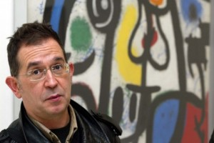
Suso de Toro

Desde las fuerzas ciudadanas, todo se ve como una operación de salón para evitar el referendum sobre el modelo de Jefatura de Estado: “Dejen de decir mentiras, no trajo la democracia”, ha replicado el escritor Suso de Toro, que se ha apercibido de que la abdicación es “una operación política muy calculada y en la que participan directamente todos los poderes además de la Casa Real: desde la bancay las grandes empresas hasta esos dos partidos y las grandes empresas de comunicación. Realmente todo el sistema económico y político español está conjurado en una misma operación para este tránsito entre padre e hijo”. Le faltó incluir a los dos grandes sindicatos dependientes financieramente del erario público (CC.OO y UGT) y foco permanente por ello de ineficacia y corrupción.

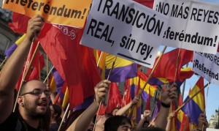
Una de las 100 manifestaciones del día de la abdicación (2-J)

Para Suso de Toro “se puede estar a favor de esta Monarquía o de una República, de la continuidad del rey o de su abdicación; entiendo que hay razones para argumentar que sea conveniente la coronación del príncipe y que va a ser muy provechoso para todos, pero el modo en que se está desarrollando esa operación política es perverso por dos motivos. Primero, porque se está ejecutando como un plan militar de guerra relámpago muy preciso, para que el adversario no tenga tiempo a reaccionar. En este caso las armas no son la aviación y los carros de combate sino los medios de comunicación, implicados en una asfixiante campaña publicitaria del rey que abdicó y del heredero”.

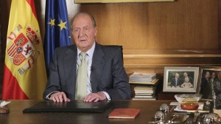
La sobredosis de propaganda ha provocado descreimiento

“Pero aquí el adversario no es un enemigo exterior sino la opinión pública, la propia ciudadanía, por lo que es profundamente antidemocrático en origen. Si no hay nada que ocultar a la ciudadanía, si no hay nada innoble en ello, no se puede realizar ese acto tan trascendente de ese modo porque demuestra una desconfianza absoluta en una población a la que se considera súbditos sin capacidad ni responsabilidad. Para blindar la legitimidad de la operación se está recurriendo a argumentar esa incapacidad de la ciudadanía española diciéndole que todo se lo deben al rey. Se nos repite machaconamente que “El rey nos trajo la democracia“, “nos la dio”, “gracias a él tenemos libertad“… Según eso este era un país de inútiles e idiotas y el rey fue nuestro redentor y nos guió. Y eso es una gran mentira. Muchas personas que vivían entonces pueden atestiguar que no fue así, al rey lo puso Franco y reinó por imposición. Y en cuanto a la sagrada Constitución, se redactó sometiéndose a las exigencias por escrito de la JUJEM”, añade.
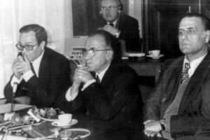
Vidal Beneyto (Univ. Complutense), Santiago Carrillo (PCE) y Calvo Serer (Opus Dei) en París (Junta Democrática)

“Si esa Constitución garantizaba libertades a pesar de esas imposiciones es porque hubo una parte de la sociedad que exigía democracia. Y esa parte de la sociedad tenía presos políticos en las cárceles del régimen. Y muertos en los cementerios, casi siempre civiles. Que nos digan que el rey nos trajo la democracia es peor que faltar a la verdad, es mentir. Es una ofensa para las personas que lucharon por la libertad y es una reiterada traición a la memoria. No estamos locos, tenemos memoria aunque nos llamen imbéciles”, se queja De Toro.

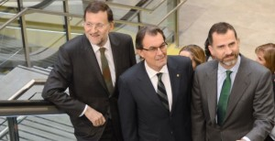
Rajoy, Artur Mas y Felipe VI

Y concluye en Barcelona precisamente: “En Cataluña se dio un proceso curioso en la opinión pública que registraron todas las encuestas. Muchas personas que no se tienen por nacionalistas catalanes y que vienen demandando desde hace tiempo poder decidir su futuro como catalanes acabaron llegando a la conclusión de que la independencia es la única solución a la situación histórica de Cataluña. Son personas que sin hacer ideología del independentismo en sí mismo hoy son independentistas por convicción cívica. Una cosa parecida puede ocurrir con el republicanismo como ideología y con la República como institución. Hay muchas personas a quienes les parece natural poder decidir sobre la jefatura del Estado en referéndum, aunque luego muchas de esas personas votarían a favor de conservar una monarquía parlamentaria, pero viendo que se les niega explícitamente y ante esta vergonzosa imposición están basculando hacia la opinión de que sería más democrático y conveniente una república. En todo caso, someter a la ciudadanía a algo así es degradarla y envilecerla. Ésta es la democracia española, y es lo que debe cambiar”.

Encuesta:

Rajoy se ha cargado ya al PP, al PSOE y a Juan Carlos ¿cree que si sigue derrumbará también la monarquía?
- No lo creo: Felipe VI tiene una última oportunidad por sí mismo si cambia partitocracia por sociedad civil
- Creo que sí: la pasividad de Rajoy acabará también con Felipe VI y con la monarquía
- Felipe VI no tiene ninguna credibilidad si le acompaña en el camino el cenizo de Rajoy

